1.在PHP安装文件夹下找到php.ini

将 ;cgi.fix_pathinfo=1 之前的;去掉，即改为 cgi.fix_pathinfo=1

1. 修改vhosts.conf文件,新增

if (!-e $request_filename) {

rewrite ^(.*)$ /index.php?s=/$1 last;

break;

}

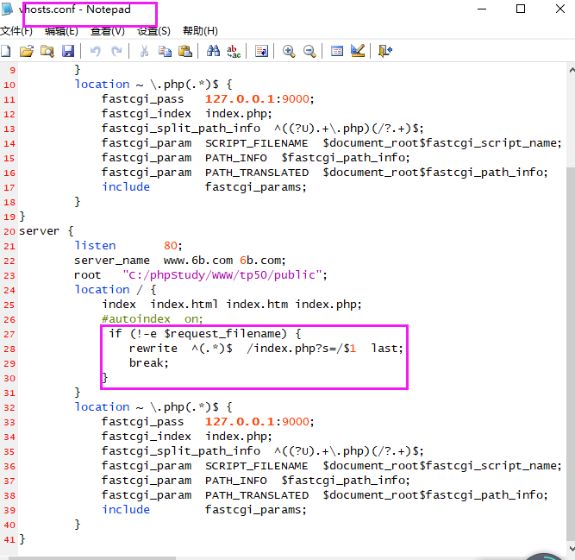

3.重启phpstudy